муниципальное бюджетное учреждение дополнительного образования
города Новосибирска «Детская школа искусств № 27»

Россия, 630068, г. Новосибирск, ул. Ученическая, д. 21 т/факс 209-37-50, 209-37-51

Информация о результатах проверок

муниципальное бюджетное учреждение дополнительного образования
города Новосибирска «Детская школа искусств № 27»
№ п/п | Наименование  контрольного органа | Объект проверки | Тема  (предмет) проверки | Результат проверки | Принятые меры по итогам проверки (срок для принятия мер)
1 | нет | нет | нет | нет | нет
_______________сентябрь 2023 года____________
наименование организации, в отношении которой проводилась проверка, месяц , год

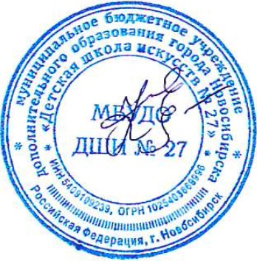

Директор МБУДО ДШИ № 27 Е.А.Кожедубова

